CHAPTER 5
Internet et perturbation des affaires
Technologie de rupture et de continuité :
- Darwinisme numérique
  - Organisation qui ne peut pas s’adapter = extinction
- Technologie de rupture
  - Ne satisfait pas les clients existants, mais ouvrent de nouveaux marchés et détruit les anciens
  - Généralement pour bas de gamme
  - Exemple : Robotique, IA, impression 3D
- Technologie de continuité
  - Donne un meilleur produit
  - Plus rapide
  - Moins cher
Le réseau Internet
- Internet
  - Réseau public mondial
  - Transmet l’informatique au moyen de protocoles informatiques communs
    - Services initiaux
      - Courriels
      - Transfert de fichier
- Web
  - Système hypertexte mondial
  - Utilise Internet comme mécanisme de transfert
  - Média optimal pour :
    - Publication d’info
    - Plateforme de l’économie électronique
  - HTML (Hypertext markup language)
    - Mise en forme des documents
  - http (Hypertext Transfert language)
    - Transfert des pages
  - URL (uniform resource locator
    - Localiser une page web
- Effets d’Internet
  - Facile à compiler les infos des clients, fournisseur, etc.
  - Richesse accrue
    - Plus détaillé
    - Qte plus importante
  - Portée accrue
    - Partage à l’échelle mondial
  - Contenu amélioré
    - Offrir du contenu pertinent et dynamique
  - Facilité de faires des affaires
    - Fossé numérique (Ceux qui en tire des avantages vs ceux qui n’y ont pas accès
- Web 2.0
  - Ensemble de tendances économique, sociales et technologiques qui forment collectivement la base de la nouvelle génération d’Internet
  - Caractériser par la participation des utilisateurs, son ouverture et des effets réseau
- Web 3.0 : le futur
  - 1.0
    - Bibliothèque
    - Source d’info in transformable
  - 2.0
    - Groupe d’amis et connaissances
    - Info via conversation
    - Axé sur la compréhension humaine
    - Web social
  - 3.0
    - Transformation en base de données
    - Voie évolutionniste vers intelligence artificielle
    - Web sémantique et architecture axée sur le service
    - Évolution vers le 3D
Économie de réseaux
- Valeur dans la rareté
- Valeur dans l’abondance
  - La valeur d’un réseau est une fonction du nombre de nœuds (achalandage)
- Implication d’une économie de réseaux
  - Les clients choisissent un réseau
  - Commanditer un réseau dominant procure un avantage stratégique
  - Plus le cout des concurrents est élevé, plus le pouvoir du réseau dominant est grand
Accès à l’info dans Internet
- 4 outils pour accéder à l’info dans Internet
  - Portail
    - Courriel
    - Groupe de discussion (blog)
    - Moteurs de recherche
    - Centre commerciaux en ligne
  - Kiosque
    - Système d’info publique
    - Navigation interactive pour obtenir l’info

Les affaires électroniques
Fondements
- Commerce électronique
  - Achat
  - Vente
  - Transactions en ligne
- Affaires électroniques
  - Achat/vente
  - Service à la clientèle
  - Collaboration avec partner
  - Échange d’info en ligne
Les affaires électroniques en industrie
- Comment l’utilisé
  - Fabrication et vente au détail
    - Étiquette RFID
    - Commandes/paiements en ligne
    - Ventes/services
  - Finance
    - Banque en ligne
    - Approbation hypothèque
  - Télécomm
  - Santé
  - Voyage
Avantages des Affaires électroniques
- Accès 24/7
- Fidélisation
- Commodité
- Porté mondiale
- Amélioration du contenu, de la richesse et de la portée
- Diminution des couts
  - Cout de transaction
    - Client
      - Plus simple
      - Moins de déplacement
    - Entreprise
      - Frais de traitement diminue
  - Cout de communication
  - Cout de démarrage
    - Moins cher démarrer entreprise électronique
- Personnalisation de masse
- Personnalisation
Mesure d’efficacité
- Dois ajouter de la valeur
- Donner de l’info utile
  - Pour faire naitre un sentiment d’appartenance et de collaboration
- Interactivité favorise la mesure de l’efficacité, car elle permet de garder trace d’une foule de mesures
  - NBR de visiteurs ayant intéragie avec une publicité
  - Le temps de visionnement
  - Le nbr de visite répéter
- Les données sur le parcours de navigation
Les modèles d’affaires
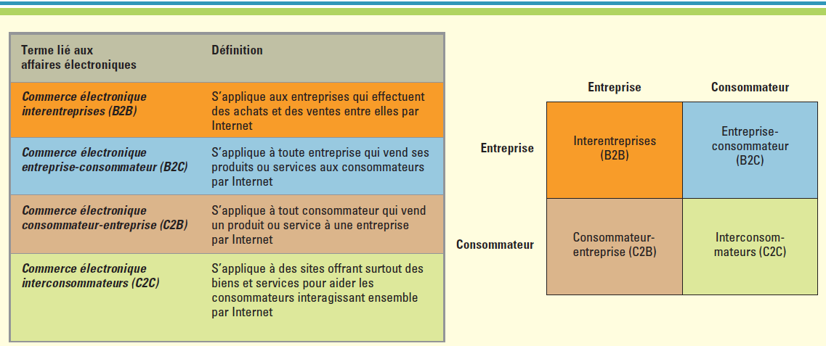

- Commerce électronique interentreprise (B2B)
  - Marché électronique
    - Ariba
  - Réseau de valeur ajouté
    - Réseau privé fourni par une tierce partie
  - Approvisionnement en ligne via les Catalogues électronique
  - Paiements en ligne
    - Pas de carte de crédit normalement
- Commerce électronique entreprise-consomateur
  - Magasin virtuel
    - Vend produits physiques directement aux clients
    - Sources de revenue
      - Vente
  - Infomédiaire
    - Donne info spécialisée
    - Source de revenue
      - Publicité
  - Courtier électronique
    - Traitement de transaction en ligne en échange de commission
    - Source de revenu
      - Commission

  - Réseaux sociaux
    - Fournit lieu de rencontre
    - Permet ciblage de clients par les entreprise grace a publicité sur le site
    - Source de revenu
      - Frais d’abonnement
      - Publicité
      - Vente de données
  - Marché électronique
    - Fournit une place de marché
    - Source de revenu
      - Frais de transaction
  - Fournisseur de contenu (Netflix)
    - Contenu numérique ou jeux
    - Source de revenu
      - Frais d’accès
      - Micro-transaction
      - Publicité
  - Portail
    - Fourni point d’entrée sur Internet
    - Contenu spécialisé
    - Autres services
    - Source de revenu
      - Publicité
  - Fournisseur de services (Youtube)
    - Services Web 2.0
      - Photos
      - Stockage de données
    - Source de revenu
      - Frais d’abonnement
      - Publicité
      - Vente de donnée
- Communauté Inter consommateurs/virtuelles
  - Interagissent avec courriel, forum de discussion, salon de clavardage
  - Axé sur le besoin du consommateur
  - Sorte de communauté
    - D’intérêt
      - Questions spécifique
    - De relations
      - Partages d’expériences de vie
    - Imaginaires
      - Parti de foot virtuelle
      - Jeux

Difficultés des affaires électroniques
- Protection du consommateur
- Intégration des nouveaux systèmes avec les anciens
- Accroissement des responsabilités
- Sécurité des systèmes et des transactions
Nouvelles tendances
- Gouvernement électronique
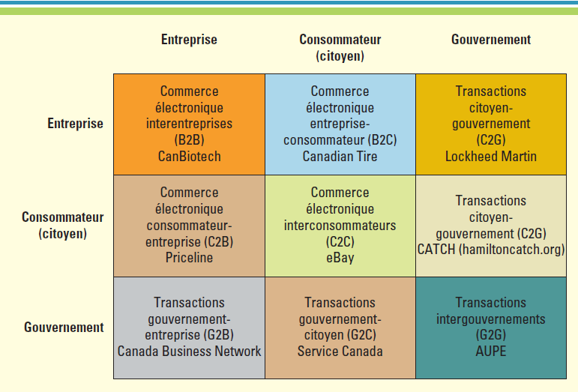
- Commerce mobile
  - Service géolocalisé
  - Service bancaire et financier
  - Publicité sans fil
    - Selon localisation (Problème de vie privée)
    - Ciblé pour mobile vs Web
    - Pub intégré dans les apps
  - Jeux et divertissements
- La ludification (Gamification)
  - Mécanismes pour engager et motiver clients
  - Alignement des objectifs personnel et organisationnel
  - But
    - Changer comportement
  - Dans le commerce mobile, on veut donner une meilleure vision des publicités et donner de meilleurs résultat (Achat)

Chapitre 6
Les réseaux et les télécommunications
Introduction
- Systèmes de télécommunications
  - Transmission de données
- Réseau
  - Système de communication, d’échange et de partage que l’on crée en reliant deux ordinateurs ou plus (Réseau Internet)
Avantages stratégiques
- Industrie de l’économie du savoir
  - Santé
  - Service en connaissances
  - Service financier
    - Ils ont besoins de services…, car ils reposent sur l’informations
      - Fiable
      - Rapide
      - Sophistiqué
Caractéristique d’un réseau d’affaires électroniques
- Échange transparent
- Échange fiable et sécuriser
- Stockages multiples de l’information
- Puissance de traitement élevé
- Capacité d’intégration et de transactions
Réseau Internet et ses services
Types de réseaux
- Local
- Métropolitain`
  - Couvre une ville
- Étendu
  - Vaste zone géographique

Les fournisseurs Internet
- Fournisseur de services Internet
  - Entreprise qui offre à ses clients l’accès Internet
  - Bell, Rogers, etc.
- Fournisseur de services Internet sans fil
  - Connexion sans fil selon point d’accès désigné
- Ligne T (T1 ou T3)
  - Lignes offertes en location aux entreprises ou organismes gouvernementaux
  - Haute vitesse de transmission garantie
Outils de communication Internet
- Services Internet
  - Courriel
  - Messagerie instantanée
  - Groupe de discussion
  - Protocole FTP
  - World Wide Web (www)
- Voix sur IP (VoIP)
  - Protocole TCP/IP
    - Normes mondiales utiliser dans la majorité des réseaux d’entreprises
  - Accès Internet à large bande
  - Utilise infrastructure de réseau existante
    - Permet de réaliser des économies
  - Danger
    - Intercepté
    - Capturé
    - Modifié
- Réseaux privés virtuels (RPV)
  - Utiliser infrastructure publique pour fournir un accès sécurisé au réseau d’une organisation
  - Intranet
Internet Haute vitesse
- Vitesse = volume de données transmis par unité de temps
- Bande passante
  - Mesure de la capacité de support (vitesse)
- Minimum 2Mb/s pour les entreprises

Les Technologies
Technologie mobile
- Signifie que la technologie peut voyager avec l’utilisateur
- Pas forcément en temps réel
- Sans fil
  - Tout types d’opération accomplit sans connexion cablée
- Les technologies qui changent le monde des affaires
  - RL sans fil
    - Utilise onde radio
  - Téléphone intelligent et tablette
  - Périphérique d’ordinateur sans fil
  - Télé satellite
  - WiMAX
    - Étend la couverture des réseaux sans fil
    - Transfert plus rapide
    - Utile pour les zones à basse densité démographique
    - Couvre de grande distance
    - Utilisé pour accès Internet dans région rurale
- Défis d’intégration
  - Projet individuel
  - Élaborer une stratégie mobile adaptée aux particularités de ces technologies
    - Maximiser RSI (retour sur investissement)
    - Intégration adéquate
    - Éliminer perte de données et brèche de sécurité
- Cellulaires
  - Ondes radio
  - Zones adjacentes = cellules
  - Utilisation
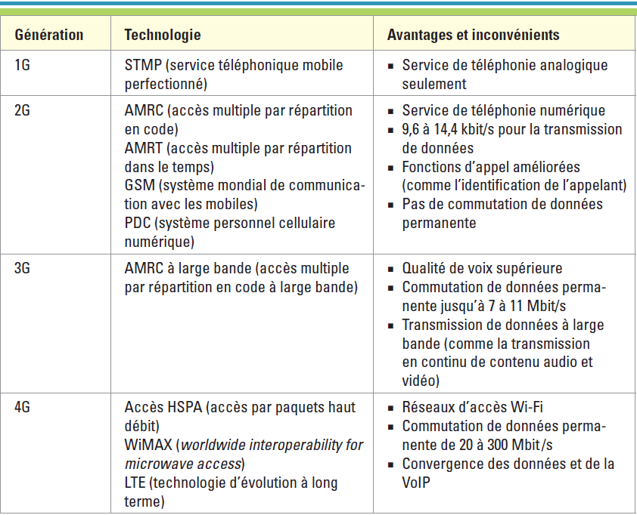

- Bluetooth
  - Connexion sans fil sur courte distance
  - Nécessite une puce ou logiciel

Technologie satellites (font partie de mobiles)
- Service basé sur la localisation
  - Exemple
    - Services d’urgence
    - Navigation
    - Sécurité
- Géolocalisation par satellite
  - 24 satellite
  - 10 a 100m pour la précision
  - Exploité par la Défense américaine
  - Problèmes
    - Confidentialité
      - Publicité ciblée
      - Harcèlement
      - Refus de service
      - Restriction juridique
- Système d’info géographique
  - Fonctionne avec donnée afficher sur une carte
  - Souvent utilisé avec GPS
  - Peut faire des analyses
    - Densité de la population
Technologie sans fil
- Wi-Fi
  - Relier ordinateur, appareils mobiles et autres au moyen de signal radio grâce à un même point d’accès
  - Part croissante des réseaux locaux
- WiMAX
  - Voir page 9
Défis de la mobilité des affaires
- Protection contre le vol
- Protection des connexions sans fil
- Protection des appareils mobiles contre les virus
- Confidentialité liée à l’IDRF et aux SBL (Partager la localisation de quelqu’un)
Chapitre 8
Gestion de la chaîne d’approvisionnement
Chaine d’approvisionnement (CA)
- Toutes les parties qui contribuent à l’obtention d’un produit ou d’une matière première
Gestion de la CA (GCA)
- Gérer le flux d’information pour maximiser l’efficacité et la rentabilité
- Exemple
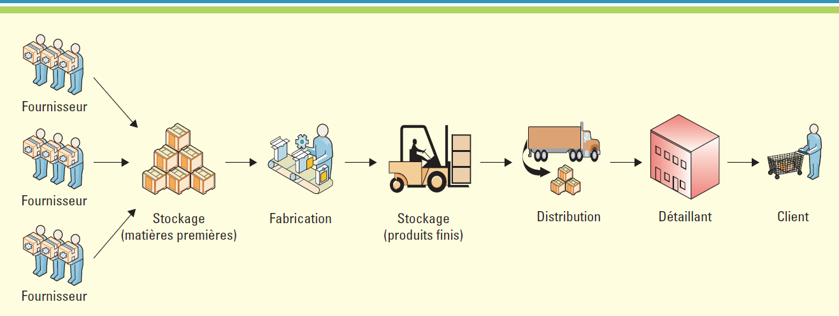

  - Avant stockage = en amont
  - Après stockage = en aval
- GCA et le modèle des 5 forces
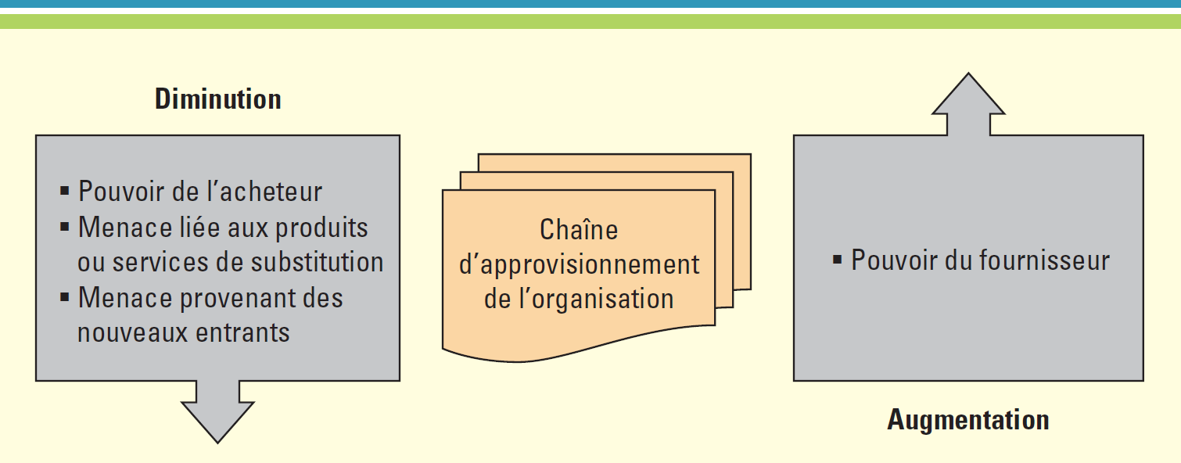

- Composante de base de la GCA
  - Planification
    - Partie stratégique
    - Plan
    - Élaborer ensemble de mesures
      - Efficiente
      - Moins onéreuse
      - Apporte qualité et valeur
  - Approvisionnement
    - Fournisseurs fiables
    - Élaborer processus
      - Prix
      - Livraison
      - Paiement
    - Créer mesure pour surveiller et améliorer les relations
  - Fabrication
    - Calendrier de production
    - Évalue
      - Qualité
      - Production
      - Productivité
  - Livraison
    - Réception
    - Facturation
  - Retour
    - Étape la plus problématique
    - Créer un réseau pour recevoir les produits défectueux
    - Services clients

CA intégrée
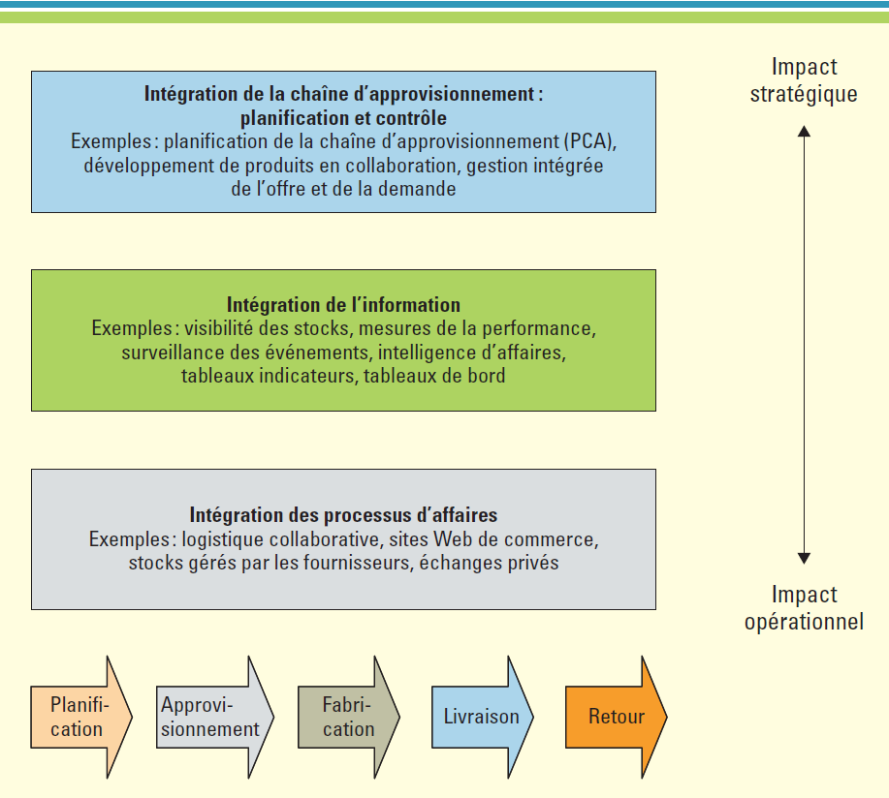
Rôle des SI dans la GCA
- Rôle principale
  - Intégrer les maillons d’info entre les différentes fonctions de l’organisation et entre les entreprises de la CA
- Impact de la TI sur la CA
  - Visibilité
    - Temps réel pour
      - Les données en amont et aval
  - Planifier demande du consommateur
  - Avantage concurrentiel
  - Plus grande…, entre les acteurs
    - Précision
    - Fréquence
    - Vitesse
Types de GCA
- Systèmes de planification de la CA (PCA)
  - Utilisation d’algorithmes mathématiques pour améliorer
    - Flux
    - Efficience
    - Réduit le stock
  - Nécessite
    - Information
      - Précise
      - À jour
      - Sur
        - Commandes
        - Ventes
        - Capacité de fabrication
        - Capacité de livraison
- Systèmes d’exécution de la CA (ECA)
  - Automatisation des étapes de la CA

Mesure de succès de la GCA
- Commande en souffrance
- Temps de cycle promis
  - Délai prévu entre commande et livraison
- Temps de cycle réel
  - Temps d’exécution d’une commande
- Temps de cycle de réapprovisionnement
- Taux de rotation des stocks
Tendances dans la GCA
- Instrumentation
  - Utilisation d’étiquette IDRF
    - Donnée sur l’article
    - Position
    - 2 sortes
      - Active
        - Pile interne
        - Donnée peuvent être modifié
        - Distance de lecture plus longue
        - Plus cher, plus grosse
      - Passive
        - Pas alimentation autonome
        - Distance de lecture plus courte
        - Moins couteuse, plus petite
    - Utilisé pour
      - Contrôle de stock
      - Gestion de la chaine logistique
      - Paiement sans contact (Paypass)
    - Requiert que les entreprises mettre à jour leurs plateforme matérielles et logiciels
    - Cout désormais plus abordable rend ces étiquettes une technologie rentable pour certaines applications
- Interconnexion
  - Tout les maillons de la CA seront interreliés
- Intelligence
  - Utilisation de techniques et d’outils intelligents dans les logiciels de la CA

Chapitre 10
L’éthique de l’information
Principes fondamentaux
- Éthique
  - Ensembles des principes et des normes qui encadrent les comportements de chacun envers autrui
- Éthique de l’information
  - Questions éthiques et morales découlant du développement et de l’utilisation des technologies de l’information et du traitement de l’information elle-même
L’éthique et la TI
- Les nouvelles technologies lancent constamment de nouveaux défis à notre sens de l’éthique
  - Propriété intellectuelle
  - Droit d’auteur
  - Utilisation équitable
    - Utilisation légale d’une propriété protéger par un droit d’auteur
  - Piratage de logiciel
  - Logiciel contrefait

Éthique de la légalité
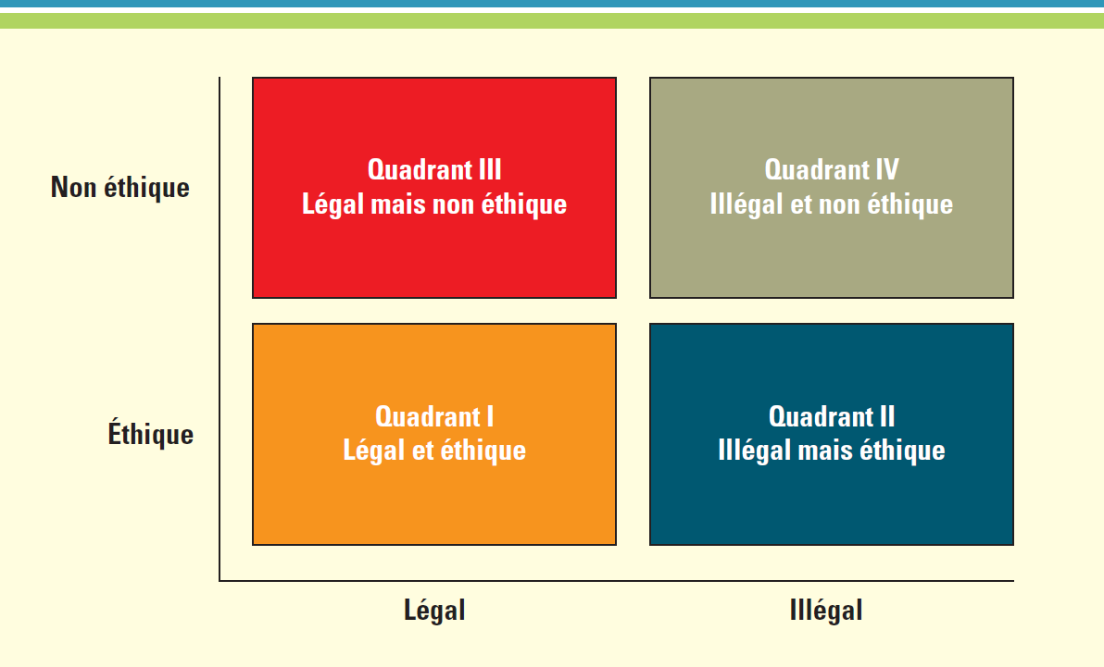
- Objectif idéale pour les organisations est de prendre des décisions dans le quadrant 1

Confidentialité de l’information
Principes fondamentaux
- Droit à la vie privée
  - Ne pas être déranger
- Confidentialité
  - Gestion des infos personnelles
- Confidentialité de l’information
  - Droit juridique de contrôler la quantité d’information communiqué à autrui
  - Préoccupation le moment où des données sont recueillies
  - Respect de la confidentialité de l’info = reconnaître caractère névralgique et à les protéger
Protection des données personnelles
- Europe
  - Lois vigoureuses
    - Droit de connaître la source et les objectifs du traitements des données
    - Droit de corriger erreurs
    - Droit de refuser l’utilisation
- USA
  - Aucune loi générale
  - Loi à portée déterminer
    - Act d’État
- Canada
  - S’inspire des européens
  - Loi sur la protection des renseignements personnels et documents électroniques
    - Consentement éclairé
    - Choix
    - Contrôle
Mise au point d’une politique de gestion de l’information
- Établir culture d’entreprise fondée sur des principes éthiques
- Formuler par écrit
  - Politique définissant les lignes directrices
  - Les procédures destinées au personnel
  - Règles organisationnelles sur l’information
- Ces politiques encadrent les attentes du personnel à propos des normes et des pratiques de l’organisation
Politique électronique
- Politique et procédure qui traitent la gestion de l’information et de l’utilisation des ordinateur et d’Internet dans le milieu des affaires
- Types de politiques
  - Politique d’utilisation éthique de l’informatique
    - Principes généraux encadrant le comportement de l’utilisateur d’un ordinateur
    - Prévenir
      - Cyber bullying
      - Fraude
  - Politique de confidentialité de l’information
  - Politique d’utilisation acceptable
    - Obligation de s’y conformer pour avoir accès
      - Courriel de l’entreprise
      - SI
      - Internet
  - Politique relative aux médias sociaux
  - Politique de confidentialité de courrier électronique
  - Politique de surveillance des lieux de travail
    - Technologie de surveillance
      - Témoin
      - Logiciel publicitaire
      - Logiciel espion
      - Journal de serveur
      - Enregistreur de frappe
Sécurité de l’information
Protection de l’information
- Sécurité de l’information
  - Protection de l’information contre utilisation
    - Malavisée
    - Accidentelle
    - Intentionnelle
- L’information organisationnelle est une ressource clé
- Obligation d’adoption de vigoureuses mesure de sécurité
Virus et menaces courantes
- Cheval de Troie
- Hameçonnage
- Mystification
Ingénierie sociale
- Utiliser des aptitudes sociales pour manipuler des individus afin que ces derniers révèlent les paramètres d’accès ou autres renseignements
Plan de sécurité de l’information
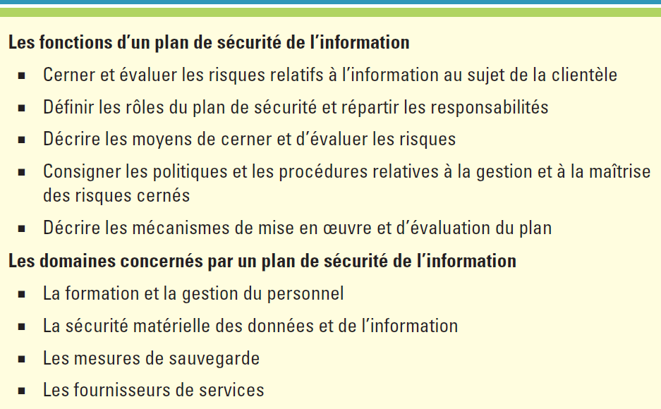

Lignes de défense
- Personnes
- Technologie
  - 3 principaux domaines de sécurité informatique
    - 1
      - 3 catégorie de techniques
        - Information
        - Objet spécifique
          - Jeton d’authentification
          - Carte à puce
        - Marque distinctive
          - Biométrie
      - Authentification
        - Confirmation de l’identité
      - Autorisation
        - Processus permettant à quelqu’un de faire ou de procédé à quelque chose
    - 2
      - Prévention
      - Résistance
        - Logiciel de filtrage de contenu
        - Cryptage
        - Pare-feu
    - 3
      - Détection
      - Réponse
        - Logiciel antivirus

Chapitre 11
Acquisition de SI
- Faire
  - À l’interne
  - Faire faire
- Acheter
  - Progiciel
- Louer
  - Solutions infonuagiques

L’élaboration de systèmes
Avantages
- Peut soutenir une organisation agile
- Se transforme au même rythme que l’organisation et ses activités
- Plus productive
- Améliore prise de décision
Désavantages
- Diminuer productivité si mal implantée
- Causé la faillite de l’organisation
Conséquences du succès ou de l’échec d’un système
  - Les conséquences deviennent plus importantes plus la dépendance des organisations grandit
- Hausse ou baisse de revenu
- Amélioration ou détérioration de la réputation
- Prévention ou prise en charge des responsabilités
- Hausse ou baisse de la productivité
Méthodologie d’élaboration de systèmes
- Planification
  - Choisir un projet à élaborer
  - Fixer portée du projet
  - Formuler un plan de haut niveau pour le projet
- Analyse
  - Établir les besoins fonctionnels
    - Recherche par mots-clés
  - Définir les contraintes
- Conception
  - Concevoir l’architecture technique du système
  - Concevoir les modèles du système
- Élaboration
  - Élaborer l’architecture technique, la base de données, les applications
- Essais
- Mise en œuvre
  - Déploiement
  - Rédaction de la formation pour utilisateur
- Entretien
  - Service de dépannage
  - Plan de maintenance et de modification

- 4 stratégies de mise en œuvre
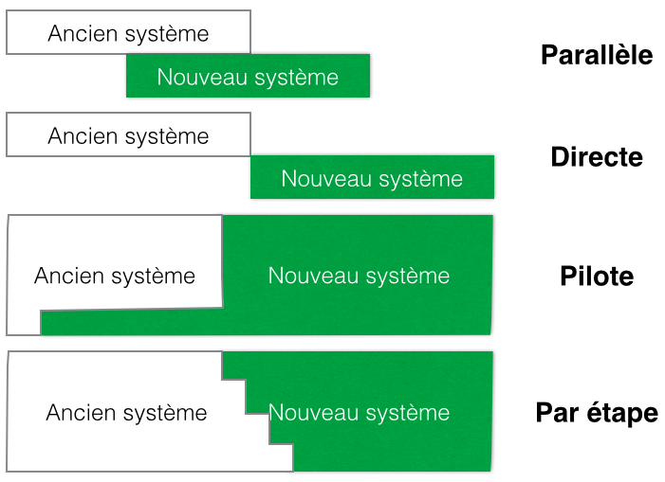
  - Parallèle
    - Opération parallèle jusqu’à ce que le nouveau soit intégrer
    - Couteuse
      - Duplication des tâches
      - Cout d’opération
    - Réduit risques de transitions
  - Direct
    - Risqué
    - Potentiellement couteuse (Plus que parallèle)
    - Convient à des plus petites applications
  - Pilote
    - Une unité d’affaire pour s’assurer de son bon fonctionnement
  - Par étape
    - Remplacer petit à petit par groupe de fonctionnalité
    - Convient aux systèmes modulaires ou qui peuvent facilement être compartimentés.
Méthodologie de développement de système
- Plusieurs façons de faire
  - En cascade
    - Méthode normale (voir élaboration)
    - Taux de succès 10%
    - Problèmes
      - Fonctionnel
        - Les erreurs se maintienne dans la phase suivante
      - Plan
        - Gestion des cout, ressources et contrainte de temps est difficile
      - Solution
        - La méthode cascade repose sur le postulat que tout peut être définit d’avance
        - Vision limitée en haut de la cascade
        - Doit satisfaire à tous les besoins
  - Agile
    - Livraison rapide et continue de composantes utiles de logiciels
    - Détermine les exigences minimales possibles
    - Développement itératif
      - Série de très petits projets
    - Taux de succès = 65%
    - Limites
      - Inadéquate pour les projets à grande échelle
      - Difficiles à comprendre et à bien appliquer
  - Développement rapide
    - Axée sur participation des utilisateurs pour la construction de prototypes
      - Prototypes
        - Élément essentiel de la phase d’analyse de cette méthode
    - +
      - Rapide
      - Répond aux attentes
      - Facilite expérimentation de nouvelles technologies
      - Pour projet de petite taille
    - -
      - Faible en termes de sécurité, robustesse et fiabilité
      - Moins bien testé et documenté
      - Attentes déraisonnables
      - Élargissement non désirer de l’envergure du projet
  - Programmation extrême
    - Fractionne un projet en phase très brève
    - Rétroaction rapide
    - Logiciels normalement de grande qualité
    - Accent sur la satisfaction de la clientèle
    - Donne liberté aux développeurs de répondre aux demandes changeantes des clients
    - 4 phases
      - Planification
      - Conception
      - Codage
      - Essais

  - Processus unifié rationnel
    - 4 phases
      - Définition
      - Élaboration
      - Concrétisation
      - Transition
    - Possibilité de rejeter le projet à n’importe quelle itération
  - Gestion par sprints
  - Conception participative
  - Développement par l’utilisateur final
Élaboration réussie d’un système
- Restreindre le budget
  - Concentrer sur les facteurs essentiels
  - Prévient cout irrécupérable
- Abandonner le projet s’il ne fonctionne pas
- Réduire les exigences au minimum
- Mettre à l’essais et livrer fréquemment
- Impliquer des dirigeants extérieurs aux TI

Chapitre 12
Architecture d’entreprise
- Modèle de fonctionnement d’une organisation qui précise de quelle façon cette dernière va constituer, déployer, utiliser et partager ses données, ses procédés et ses biens en TI
  - Permet de normaliser les systèmes matériels et logiciels à l’échelle de l’entreprise
    - En établissant des liens entres eux et stratégie de l’entreprise
- Le volet infrastructure vise à assurer
  - La disponibilité et l’interopérabilité des solutions technologiques et des infrastructure physiques
Les couche d’une architecture d’entreprise
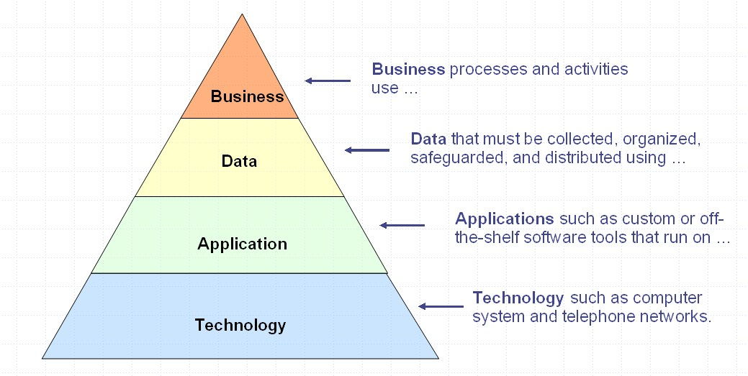
Volet infrastructure

Infrastructure SIG
- Ensemble des matériaux, logiciels et équipement de télécommunications
  - Ce qui permet aux logiciels individuels de fonctionner
- Infrastructure agile = capacité à évoluer avec les besoins d’affaires
- Caractéristique
  - Accessibilité
    - Niveaux qui définissent ce que l’utilisateur peux accéder ou non
  - Disponibilité
    - Disponibilité temporelle du système
  - Maintenabilité
    - Rapidité d’adaptation du système
  - Portabilité
    - Capacité de fonctionner sur plusieurs plateformes et appareils
  - Fiabilité
    - Fait en sorte qu’un système fonctionne adéquatement
  - Extensibilité
    - Capacité d’un système à s’adapter aux exigences croissantes
      - Performance
        - Rapidité
      - Capacité
        - Production maximale
      - Planification de la capacité
        - Déterminer futurs besoins
  - Convivialité
    - Degré auquel il est efficace, facile et satisfaisant d’apprendre le fonctionnement d’un nouveau système et de l’utiliser
    - Facilité d’entretien

Tendances relatives aux infrastructures
- 2 tendances permettant aux organisations d’obtenir une infrastructure agile
  - Architecture orientée services
    - Basée sur des normes ouvertes (inclut XML)
    - Permet d’intégrer activités d’affaires en tant que tâches ou services reproductibles et interreliés
      - Accent sur les services qui peuvent être utilisés simultanément
    - Favorise innovation des entreprises
      - Comment?
        - Si s’adapte rapidement, facilement et de façon efficiente
    - Fonctionnement
      - Ensembles de services communiquant les uns avec les autres pour construire le système de logiciels intégrés
      - Intégration de tous les systèmes malgré leurs différences
      - Solution économique puisqu’elle évite la réécriture de tous les anciens logiciels
    - Avantages
      - Services
        - Tâches commerciales définies par processus d’affaires
      - Interopérabilité
        - Capacité de plusieurs SI d’échanger des données et des ressources
      - Couplage lâche
        - Aisance avec laquelle on peut relier les services en vue d’offrir un service mixte ou les scinder en composantes fonctionnelles indépendantes
        - Permet de s’assurer que les données techniques sont séparées du service
  - L’informatique en nuage
    - Accès à des ressources matérielles et des services par Internet

    - Modèles de prestation
      - Infrastructure service
        - Donne accès à des serveurs, stockage et autres ressources occupationnelles
      - Plateforme service
        - Donne accès à des systèmes d’exploitation permettant de développer application logicielle par les clients
      - Logiciel service
        - Donne accès intégré aux applications logicielles du fournisseur

    - Environnements
      - Nuage Privé
        - 1 seule organisation, hébergé à l’interne ou externalisé
      - Nuage publique
        - Accessible publiquement
        - Location des services à un fournisseur
      - Nuage communautaire
        - Partagée entre plusieurs organisations ayant les mêmes préoccupations, modèles d’affaires, exigences en sécurité
        - Partage des frais
      - Nuage hybride
        - Composé de 2 ou plusieurs types de nuages
    - Avantages
      - Libre-service sur demande
      - Accès global au réseau
      - Multi-location
        - Partage d’un bassin de ressources informatiques
      - Élasticité rapide
      - Mesure des services
    - Inconvénient
      - Perte de maîtrise des applications utilisées
        - Le fournisseur peut modifier le logiciel et sa disponibilité
      - Risque pour la confidentialité et sécurité des données
      - Risque de détournement ou utilisation secondaire des données pendant et après le contrat
      - Législation s’appliquant aux données là où les serveurs sont situés

